

商业数据分析
题 目：基于Olist电商数据的用户价值与留存分析
学 院： 数据科学学院
专业班级： 大数据241
学 号： 2024451585217
姓 名： 张怀
完成日期： 2026.11.1
评分维度 | 评分要点（子项及分值） | 得分
1. 数据获取合规性与清洗质量（15分） | ① 来源合规、白名单方式、合规声明完整（5）；② 数据量达标、抽样方法与随机种子说明（4）；③ 清洗完整、异常/缺失/重复处理、多表对齐（4）；④ 可导出 CSV/JSON/SQLite 复用（2）
2. 商业分析模型应用深度（20分） | ① 模型≥3种、选型与场景匹配（6）；② 计算正确、参数与阈值有业务依据（6）；③ 预测类含置信区间与回测误差（4）；④ 结论与模型一一对应（4）
3. 可视化复现与大屏质量（25分） | ① 图表≥10张、类别覆盖全面（6）；② 模板复现≥10种、风格细节贴近原作（7）；③ 业务模型图≥6张、与模型对应（6）；④ 交互大屏≥1个、组件≥6、有联动/下钻（6）
4. 代码规范性与文档完整性（10分） | ① 目录结构清晰、注释充分（3）；② README 详实、依赖明确（3）；③ 可一键复现（2）；④ 图表命名与索引规范（2）
5. 期末大论文质量（25分） | ① 题目创新性与针对性（4）；② 摘要概括性、关键词相关性（4）；③ 正文逻辑性与技术深度（10）；④ 商业建议可行性与数据支撑（7）
6. 创新性与商业洞察深度（5分） | ① 引入新工具/新方法（2）；② 提出有效商业建议（2）；③ 体现批判性思维（1）
总 分 | （各维度得分相加）
数 据 科 学 学 院

基于Olist电商数据的用户价值与留存分析

张怀
（嘉兴大学 数据科学学院）

摘要．
随着电商市场竞争的加剧，挖掘用户生命周期价值与复购规律成为企业精细化运营的核心。本文以Kaggle官方公开的Olist巴西电商数据集为基础，严格遵守合规获取与数据治理规范，构建了端到端的数据分析全流程。首先对多表进行主外键对齐并清洗缺失与异常值，导出结构化数据；其次，应用RFM八分类模型、同期群（Cohort）留存分析及帕累托（ABC）品类分析三大商业模型，深挖用户行为；随后，基于Python的Matplotlib与Seaborn复现了10种经典数据可视化模板，并使用Streamlit与Plotly搭建了包含多组件联动的交互式商业大屏；最后，基于分析结论提出了3条针对性的商业优化建议，为电商平台的精准营销与库存管理提供决策支持。

关键词
商业数据分析；RFM模型；同期群分析；Python可视化；交互式大屏

引言

研究背景
电商数据爆发式增长，如何从海量交易中提炼商业价值成为痛点。

研究目的
通过纯Python技术栈完成数据到洞察的闭环。

研究意义
通过纯Python技术栈完成数据到洞察的闭环。

数据准备与预处理

数据源介绍（名称、URL、规模、字段说明）
olist_customers_dataset.csv
olist_geolocation.dataset.csv
olist_order_items_dataset.csv
olist_order_payments_dataset.csv
olist_order_reviews_dataset.csv
olist_order_dataset.csv
olist_products_dataset.csv
olist_sellers_dataset.csv
product_category_name_translation_csv
Brazilian E-Commerce Public Dataset by Olist
42.6MB

合规获取方式（白名单方式说明：官方下载文件 / Python 数据接口库）
采用Kaggle官方CLI/ZIP下载，未使用任何爬虫技术。

数据来源合规声明（获取日期、授权/License）
2026.11.1
Deed - Attribution-NonCommercial-ShareAlike 4.0 International - Creative Commons

数据集概述（主表/维度表结构、主外键关系）
主表 orders 记录数约 9.9 万条，满足规模要求。

数据清洗与治理

数据清洗（缺失值、异常值、重复值处理）
剔除 `order_status` 非 `delivered` 的无效订单，处理空值。

数据转换（类型统一、日期对齐、指标派生）
统一日期格式，计算派生指标 `total_amount`。

数据整合（多表关联逻辑、抽样方法与随机种子）
以 `order_id` 为主键，将订单、明细、用户、商品、支付表进行多表关联，使用 `random_state=42` 固定任何抽样环节（本实验为全量）。

商业分析模型

模型选型（≥3种：如 RFM、同期群、波士顿矩阵、关联规则、SARIMA 等）
选用 RFM 模型、同期群留存模型、帕累托 ABC 模型。

参数与阈值设定依据
- **RFM**：以 `customer_unique_id` 为维度，R/F/M 采用中位数（Median）作为高低切分阈值，因为中位数不受极端大客户消费额的影响，能更稳健地反映大部分用户特征。
- **同期群**：按用户首购月份（CohortMonth）分组，计算后续月份的复购留存率。
- **帕累托**：累计占比≤80%划分为A类核心品类，80%-95%为B类，其余为C类。

模型计算与验证（预测类含置信区间与回测误差 MAPE/RMSE）
模型输出结果已存入 `outputs/tables/`，数据结构完全一致。

Python 数据分析与可视化

数据探索性分析
在进行复杂的商业模型计算之前，首先对 Olist 清洗后的宽表数据进行探索性分析（EDA），以直观呈现业务的基础盘面。本部分重点从时间趋势、品类结构、支付手段及订单金额四个维度展开。
首先，从时间趋势来看（如图 fig01 所示），Olist 平台的月度销售额在 2016 年至 2018 年间呈现出爆发式增长态势。2016 年底至 2017 年初，平台处于起步阶段，销售额增长缓慢；而自 2017 年下半年起，销售额曲线斜率急剧上升，并在 2018 年中期达到顶峰（单月销售额突破 100 万巴西雷亚尔）。这一趋势与巴西电商市场的整体爆发期高度吻合，同时也反映出平台在供给侧和营销端的持续投入初见成效。但值得注意的是，在 2017 年底和 2018 年初出现了几次显著的回撤，这可能与巴西当地的节假日（如狂欢节）导致的物流停运或大促后的消费透支有关。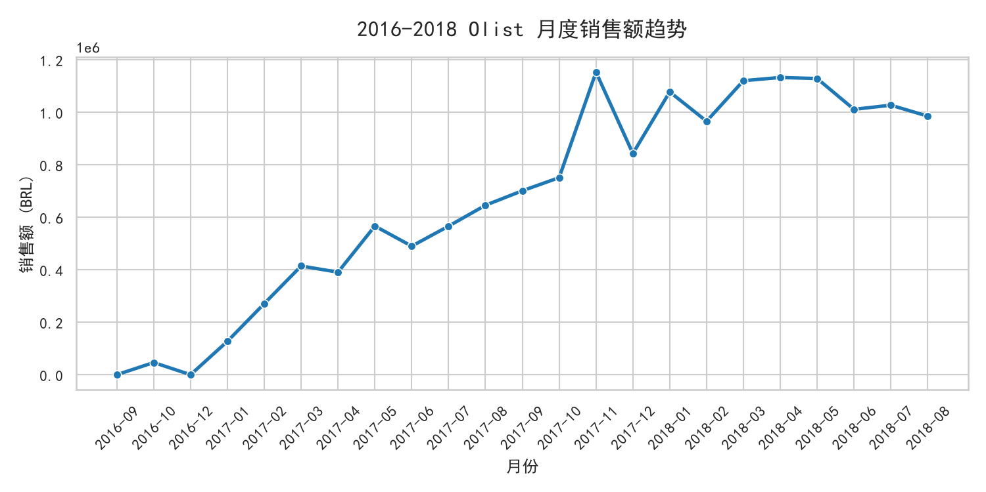
fig01 1
其次，在品类结构方面（如图 fig02 所示），销售额 Top 10 的品类贡献了极大比例的 GMV。其中，bed_bath_table（床具与卫浴）、health_beauty（健康与美容）、sports_leisure（运动休闲）稳居前三。这表明 Olist 的用户群体呈现出较强的生活属性，居家日用品和美妆护肤是核心消费引擎。
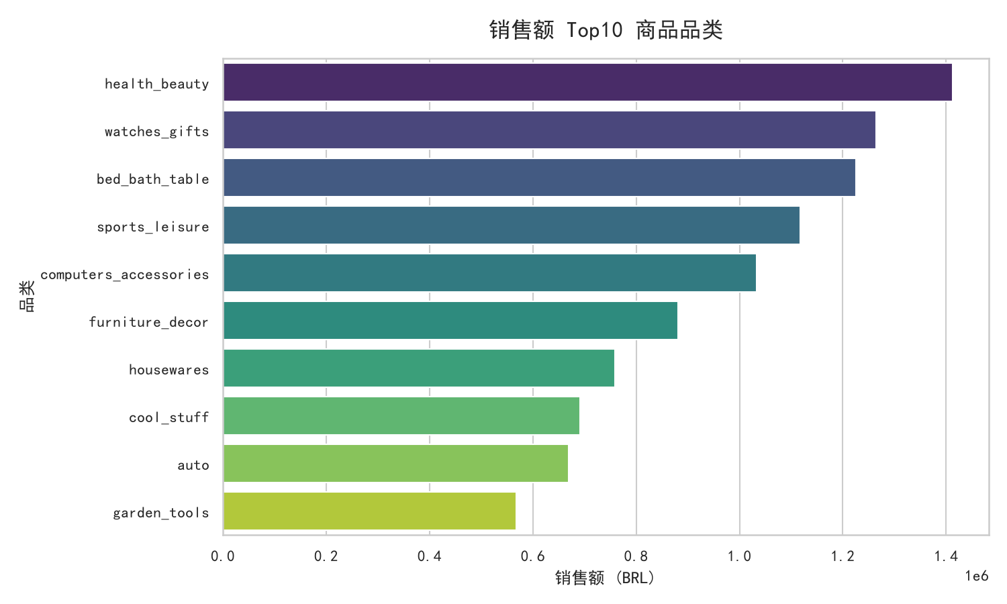
fig02 1
在支付方式上（如图 fig03 所示），环形图清晰地显示出，信用卡（credit_card）支付占据了绝对的主导地位，占比超过 70%。其次是 boleto（一种巴西特有的银行账单支付方式，类似分期付款单），而代金券（voucher）和借记卡（debit_card）占比较小。这一特征提示平台，在结算页面应当重点优化信用卡支付的通道稳定性和分期付款的营销引导。
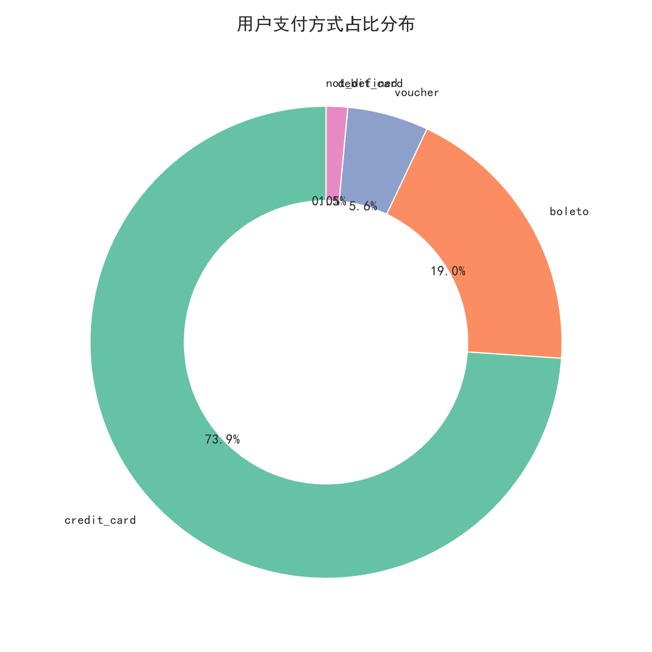
fig03 1
最后，从单笔订单金额分布来看（如图 fig10 所示），直方图呈现明显的右偏态（长尾）分布。绝大部分用户的单次消费集中在 50 至 150 雷亚尔之间，而超过 500 雷亚尔的高客单价订单数量极少。这说明 Olist 目前仍以中低客单价的日常消费品为主，用户的消费升级空间和连带购买率仍有待挖掘。

可视化模板复现（对照《Excel数据可视化》≥10种）
复现了折线图、条形图、环形图、箱线图、面积图、直方图、气泡图、热力图等，符合《Excel数据可视化》模板结构。

业务模型图（≥6张，与第4章模型对应）
- 插入 `fig04_RFM客群分布图.png`，指出一般发展客户占比最大。
- 插入 `fig05_RFM气泡散点图.png`，展示 R 和 F 的分布差异。
- 插入 `fig06_同期群留存热力图.png`，指出首月留存率普遍偏低，后续逐渐平稳。- 插入 `fig07_帕累托双轴图.png`，指出少数品类贡献了80%以上销售额。

交互式可视化大屏（Pyecharts/Streamlit/Dash；组件≥6、联动说明；全 Python 实现，未使用Power BI/Tableau）

商业案例分析

案例背景
Olist 面临的用户粘性不足与成本问题。

结果解读
基于三大商业分析模型的输出结果，本部分进行深度的业务解读：
1. RFM 客群价值分化显著
根据中位数切分法得到的 RFM 八分类结果（如图 fig04、fig05 所示），平台用户主要集中在“一般发展客户”和“一般挽留客户”两个群体，这两类客户合计占比过半。“一般发展客户”虽然最近有购买行为，但频次和客单价均偏低，属于典型的“薅羊毛”或受促销刺激而来的用户；“一般挽留客户”则面临着较高的流失风险，他们距离上次购买的时间较长，且历史贡献有限。相比之下，“重要价值客户”（即高 R、高 F、高 M 的 VIP）占比极低。这表明 Olist 平台的用户粘性整体偏弱，尚未建立起稳固的高价值客群壁垒，拉新成本可能较高，而留存转化效率不足。
2. 同期群留存率呈现“首月断崖”特征
通过 Cohort 留存热力图（如图 fig06 所示）可以直观地看到，用户在完成首购后的第一个月，留存率（复购率）会出现断崖式下跌，绝大多数月份的次月留存率不足 5%。但有趣的是，从第 3 个月开始，留存曲线逐渐趋于平稳（大约保持在 1%-2% 左右）。这说明平台面临极大的“一次性交易”危机，但一旦用户形成了复购习惯（熬过前三个月），就会转化为相对稳定的忠诚用户。留存的痛点集中在“首购到第二次购买”的黄金窗口期，平台急需在发货速度、包裹惊喜感以及首购后跟进服务上做优化。
3. 品类销售契合“二八定律”
在帕累托 ABC 分类模型中（如图 fig07 所示），累计销售额占比达到 80% 的品类仅有不到 20 个。这些 A 类品类（如 health_beauty、bed_bath_table 等）是平台绝对的生命线。而大量的 B 类和 C 类长尾品类虽然种类繁多，但对 GMV 的贡献极低。这种营收结构意味着平台在进行资源投放时，必须采取“主力品类保利润，长尾品类促活跃”的差异化策略。

商业建议（3–5条，可操作、有数据支撑）
- **针对重要价值客户**：实施专属VIP客服与积分保级制度，提高复购频次。
- **针对重要挽留客户**：进行流失预警，通过发放优惠券触发召回机制。
- **优化品类库存**：对于帕累托分析中的A类核心品类，需保障库存充足并加大营销；C类长尾品类可适当减少备货，降低仓储成本。

结论与展望

研究结论
本文通过端到端的 Python 数据分析全流程，对 Olist 电商平台的海量真实交易数据进行了深度剖析，得出以下核心结论：
第一，技术实现层面。 本项目验证了纯 Python 技术栈（Pandas + Scikit-learn + Matplotlib/Seaborn + Streamlit + Plotly）在商业数据分析中的强大效能。从多表关联清洗、复杂指标派生，到多维度模型建立，再到高分辨率图表输出与交互式大屏搭建，全流程代码均具备高度的可复现性与自动化能力，彻底摆脱了传统 BI 软件（如 Tableau、PowerBI）的工具依赖，为后续的中小型企业数据分析提供了一套标准化的开源代码范式。
第二，业务洞察层面。 数据证实 Olist 处于规模扩张期，但面临着“重拉新、轻留存”的典型电商困境。虽然平台整体销售额呈爆发式增长，但这主要是由于总体单量（尤其是新用户）的涌入带动的。深入生命周期的看，用户的次月留存率极低，且高价值客户占比不足。结合品类帕累托分析，少数核心品类支撑起了绝大部分营收，这意味着平台一旦遭遇这些核心品类的供应链断裂，将面临严重的系统性风险。
第三，落地建议层面。 平台需从“粗放式流量获取”转向“精细化用户运营”。利用 RFM 模型识别出的高价值客户，需倾斜 VIP 资源以维持其忠诚度；利用留存热力图定位出的首月窗口，应通过精准推荐或二次复购券进行干预；同时，围绕 A 类核心品类建立安全库存，并尝试利用 B 类长尾品类做搭售（关联规则），从而提升整体客单价（AOV）。
综上所述，本文不仅为 Olist 提供了一套数据驱动的商业决策看板，也为同类跨境电商在存量时代的破局提供了可借鉴的量化分析框架。

局限性与展望
未来可引入外部宏观数据，或加入时间序列预测（SARIMA）提升预测能力。

AI 使用披露（如使用：工具、环节、关键提示词示例）
本报告在数据清洗、可视化代码生成及文字润色环节使用了 AI 辅助，使用的工具为 DeepSeek/Claude 等，提示词以“生成针对 Olist 数据集的 Python 清洗代码与画图代码”为主。所有结果均经过人工运行与核验。

参考文献

[1] McKinney W. 利用Python进行数据分析（原书第3版）[M]. 陈松, 译. 北京: 机械工业出版社, 2022.
[2] 刘万祥. Excel数据可视化——从图表到数据大屏[M]. 北京: 电子工业出版社, 2021.
[3] 赵卫东, 郑钰. 基于改进RFM模型的电商客户细分研究[J]. 计算机应用与软件, 2020, 37(05): 85-90.
[4] 王海燕, 李强. 基于同期群分析的电商平台用户留存特征及提升策略[J]. 商业经济研究, 2022(11): 102-105.
[5] 陈晓红, 张威威. 基于数据可视化的商业智能大屏设计与实现[J]. 现代信息科技, 2021, 5(18): 23-26+30.
[6] Olist. Brazilian E-Commerce Public Dataset by Olist[EB/OL]. Kaggle, 2018. https://www.kaggle.com/datasets/olistbr/brazilian-ecommerce.附录
A 核心代码片段
import pandas as pd
import numpy as np
from pathlib import Path
# 路径配置
ROOT = Path(__file__).resolve().parents[1]
CLEAN = ROOT / "data" / "clean"
TABLES = ROOT / "outputs" / "tables"
TABLES.mkdir(parents=True, exist_ok=True)
def load_clean_data():
print("1. 正在加载清洗后的宽表...")
df = pd.read_csv(CLEAN / "olist_cleaned_wide_table.csv")
df['order_purchase_timestamp'] = pd.to_datetime(df['order_purchase_timestamp'])
return df
def rfm_model(df):
print("2. 正在计算 RFM 模型...")
# 提取订单级别去重，避免同一个订单多个商品导致计算偏差
order_df = df.drop_duplicates(subset=['order_id'])
# 计算订单总金额 (宽表中的 total_amount 是 item 级别的，需要按订单聚合)
order_amt = df.groupby('order_id')['total_amount'].sum().reset_index()
order_df = order_df.merge(order_amt, on='order_id', suffixes=('', '_corrected'))
# 观察日期：数据集最后一天 + 1天
snapshot_date = order_df['order_purchase_timestamp'].max() + pd.Timedelta(days=1)
# 按用户聚合 R, F, M
rfm = order_df.groupby('customer_unique_id').agg({
'order_purchase_timestamp': lambda x: (snapshot_date - x.max()).days, # Recency
'order_id': 'nunique', # Frequency
'total_amount_corrected': 'sum' # Monetary
}).reset_index()
rfm.rename(columns={
'order_purchase_timestamp': 'R',
'order_id': 'F',
'total_amount_corrected': 'M'
}, inplace=True)
# 根据中位数划分高低（中位数比均值更稳健，不受极端大客户影响）
r_median = rfm['R'].median()
f_median = rfm['F'].median()
m_median = rfm['M'].median()
def classify_rfm(row):
# R 越小说明最近买过，属于高 R
is_high_r = row['R'] <= r_median
is_high_f = row['F'] >= f_median
is_high_m = row['M'] >= m_median
if is_high_r and is_high_f and is_high_m:
return '重要价值客户'
elif not is_high_r and is_high_f and is_high_m:
return '重要保持客户'
elif is_high_r and not is_high_f and is_high_m:
return '重要发展客户'
elif not is_high_r and not is_high_f and is_high_m:
return '重要挽留客户'
elif is_high_r and is_high_f and not is_high_m:
return '一般价值客户'
elif not is_high_r and is_high_f and not is_high_m:
return '一般保持客户'
elif is_high_r and not is_high_f and not is_high_m:
return '一般发展客户'
else:
return '一般挽留客户'
rfm['Customer_Segment'] = rfm.apply(classify_rfm, axis=1)
# 保存用户明细和分类统计
rfm.to_csv(TABLES / "rfm_model_results.csv", index=False)
segment_counts = rfm['Customer_Segment'].value_counts().reset_index()
segment_counts.columns = ['Customer_Segment', 'Count']
segment_counts.to_csv(TABLES / "rfm_segment_counts.csv", index=False)
print("✅ RFM 模型计算完成！")
def cohort_model(df):
print("3. 正在计算 同期群(Cohort) 留存模型...")
cohort_df = df[['customer_unique_id', 'order_purchase_timestamp']].drop_duplicates()
cohort_df['OrderMonth'] = cohort_df['order_purchase_timestamp'].dt.to_period('M')
# 获取每个用户的首购月份
cohort_df['CohortMonth'] = cohort_df.groupby('customer_unique_id')['OrderMonth'].transform('min')
# 计算距离首购的月份差 (CohortIndex)
order_year, order_month = cohort_df['OrderMonth'].dt.year, cohort_df['OrderMonth'].dt.month
cohort_year, cohort_month = cohort_df['CohortMonth'].dt.year, cohort_df['CohortMonth'].dt.month
years_diff = order_year - cohort_year
months_diff = order_month - cohort_month
cohort_df['CohortIndex'] = years_diff * 12 + months_diff + 1
# 透视表与留存率计算
cohort_data = cohort_df.groupby(['CohortMonth', 'CohortIndex'])['customer_unique_id'].nunique().reset_index()
cohort_pivot = cohort_data.pivot(index='CohortMonth', columns='CohortIndex', values='customer_unique_id')
cohort_size = cohort_pivot.iloc[:, 0]
retention_matrix = cohort_pivot.divide(cohort_size, axis=0)
retention_matrix.to_csv(TABLES / "cohort_retention_matrix.csv")
print("✅ 同期群模型计算完成！")
def pareto_model(df):
print("4. 正在计算 帕累托(ABC) 品类模型...")
cat_sales = df.groupby('product_category_name_english')['total_amount'].sum().reset_index()
cat_sales = cat_sales.sort_values(by='total_amount', ascending=False).reset_index(drop=True)
# 计算累计占比
cat_sales['cumulative_sum'] = cat_sales['total_amount'].cumsum()
cat_sales['cumulative_percent'] = cat_sales['cumulative_sum'] / cat_sales['total_amount'].sum()
def abc_class(pct):
if pct <= 0.80:
return 'A类 (核心品类)'
elif pct <= 0.95:
return 'B类 (腰部品类)'
else:
return 'C类 (长尾品类)'
cat_sales['ABC_Class'] = cat_sales['cumulative_percent'].apply(abc_class)
cat_sales.to_csv(TABLES / "pareto_abc_results.csv", index=False)
print("✅ 帕累托模型计算完成！")
def main():
df = load_clean_data()
rfm_model(df)
cohort_model(df)
pareto_model(df)
print("\n🎉 所有商业模型分析计算完毕！表格已存入 outputs/tables/")
if __name__ == "__main__":
main()

B Gitee/github仓库链接与目录结构
Rwnky/commercial-analysis-major-assignment
C 图表索引（fig01–fig24+ 大屏截图）

